# 高级入门

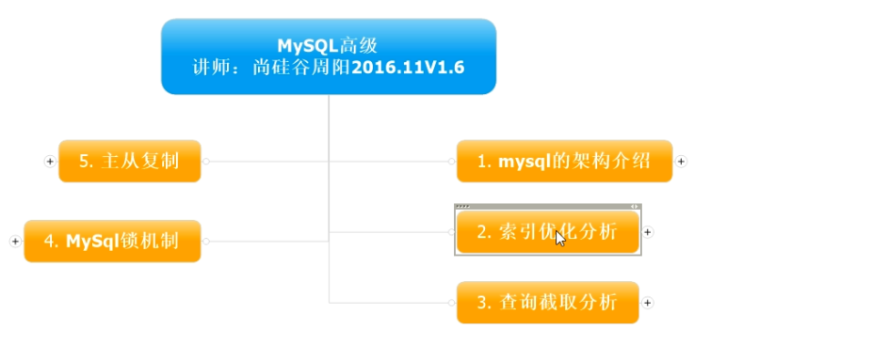



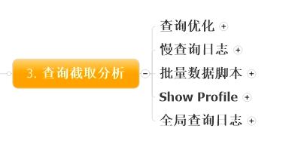

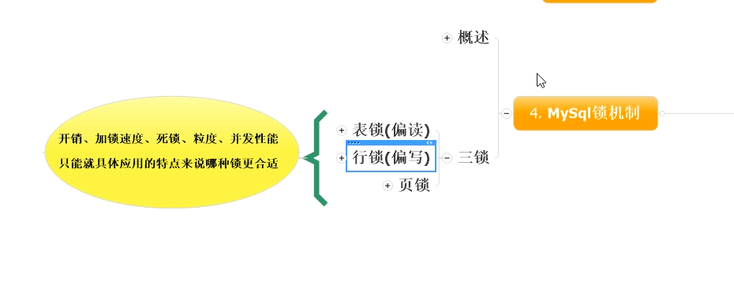



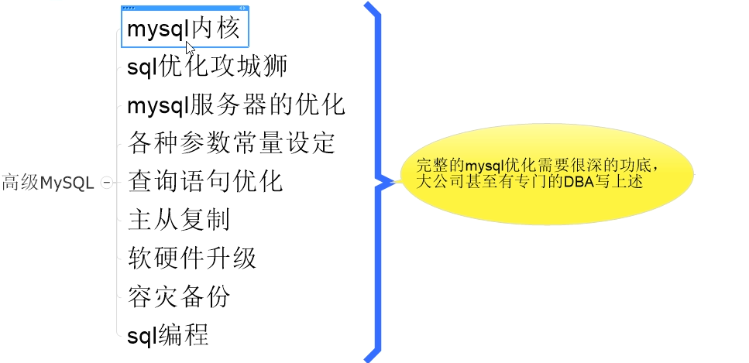

# MYSQL安装

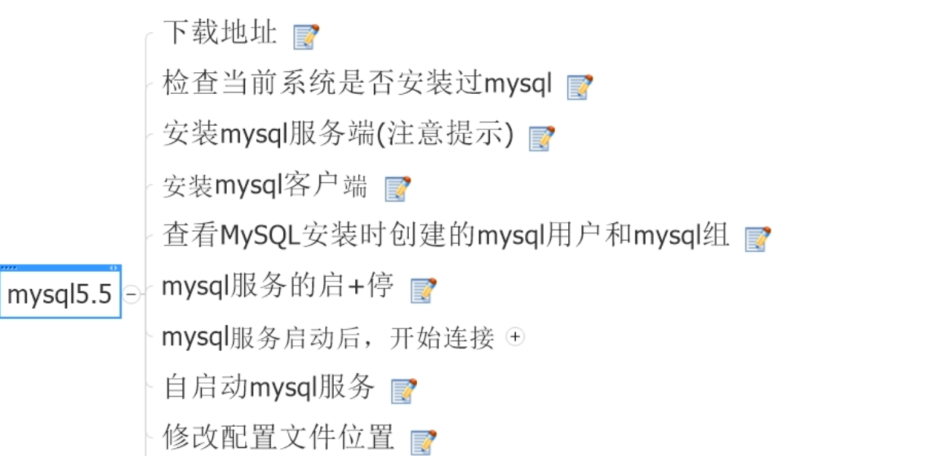

# 存储引擎

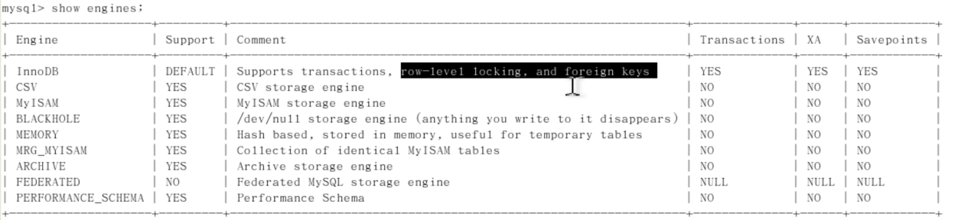

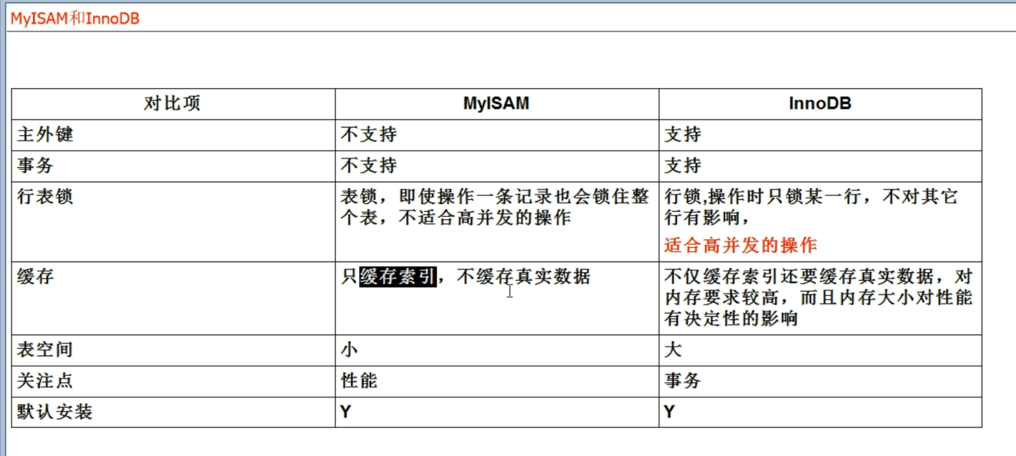

# 索引优化





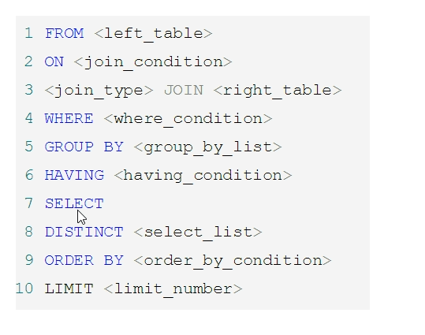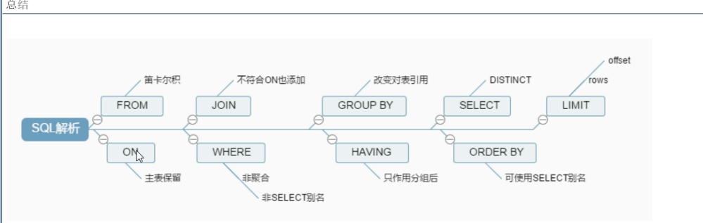

## Join

### 共有

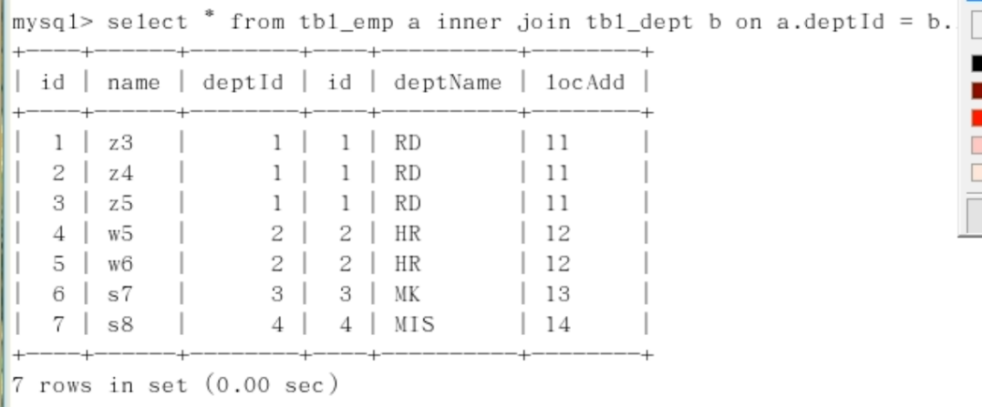

### a独有+公共

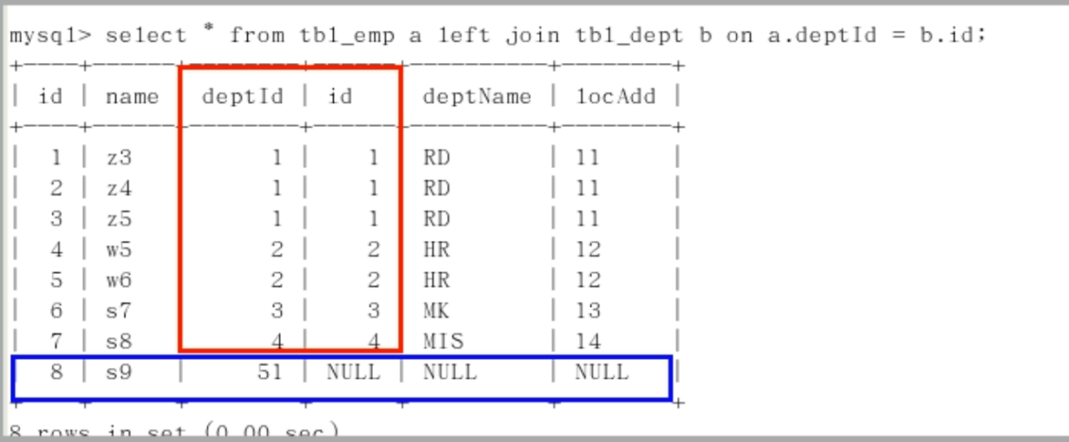

### b独有+公共

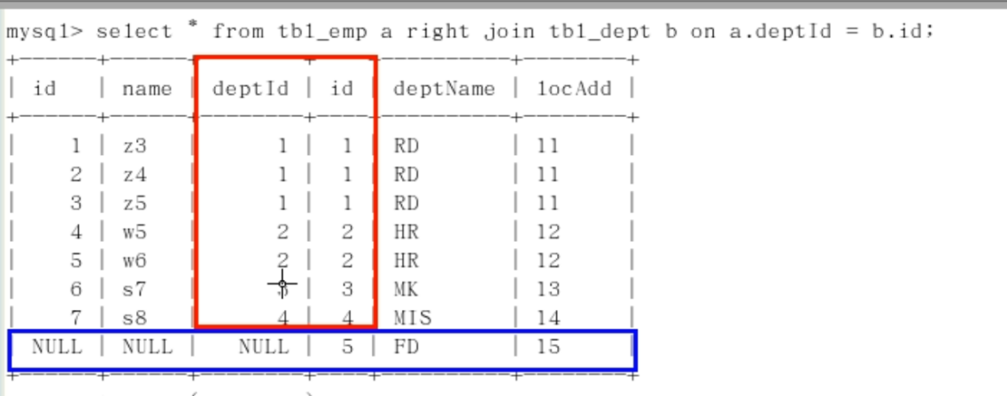

### a独有

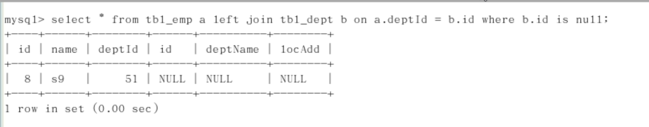

### b独有

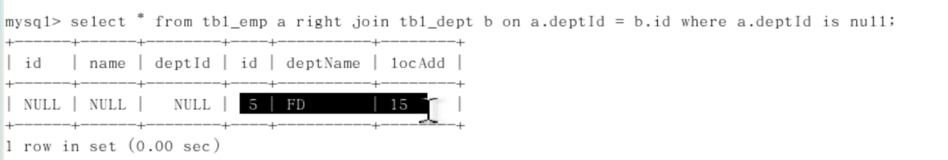

### 都有

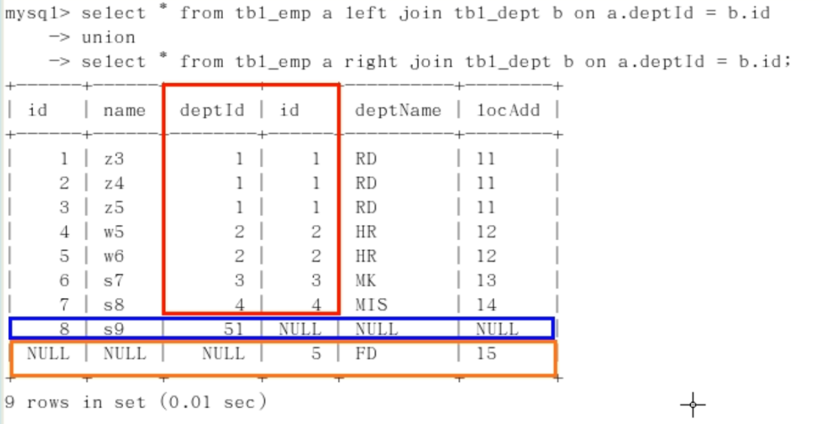

### a独有+b独有

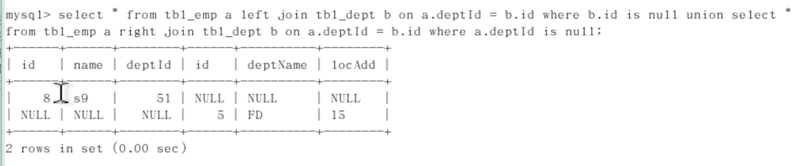

# 索引

## 目录

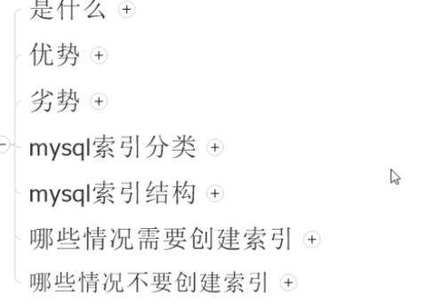

## 定义

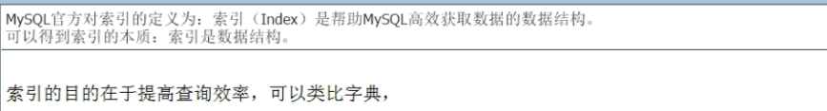



## 结构

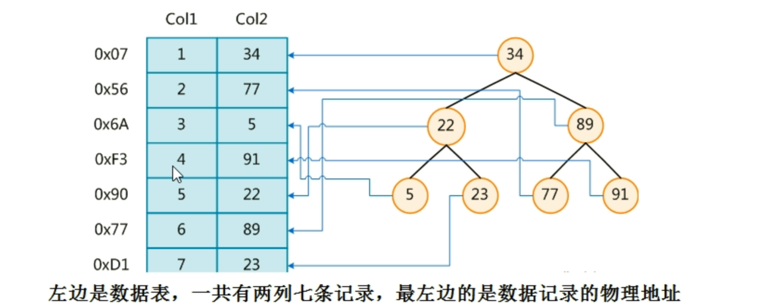



## 理解



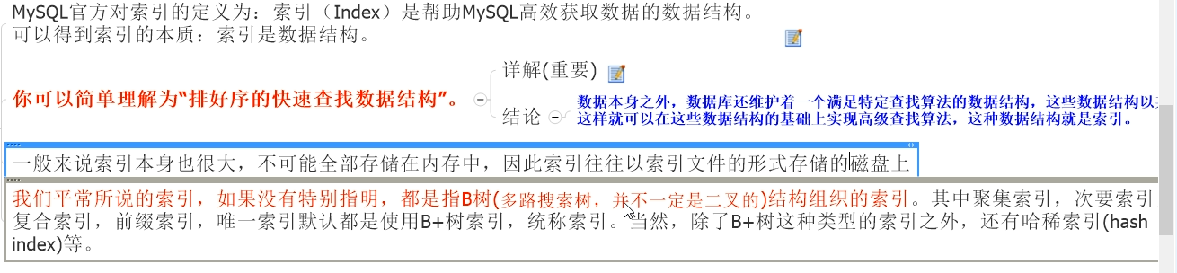

## 索引优劣

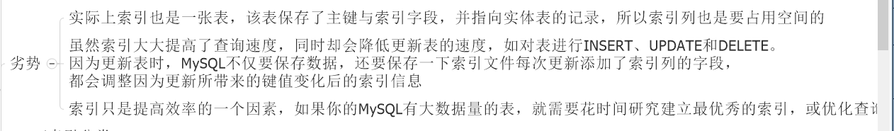

## 索引分类

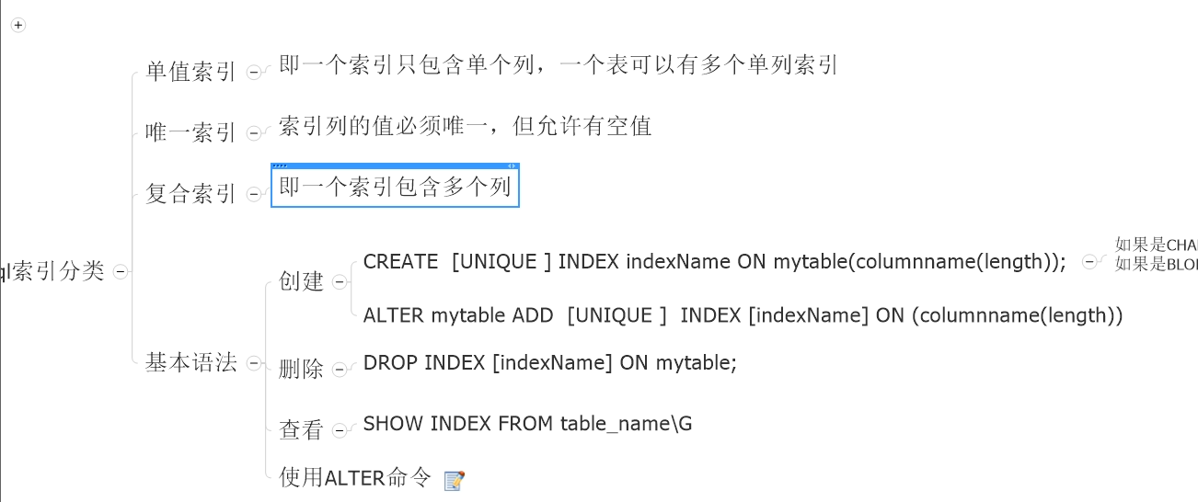

主键唯一普通全文

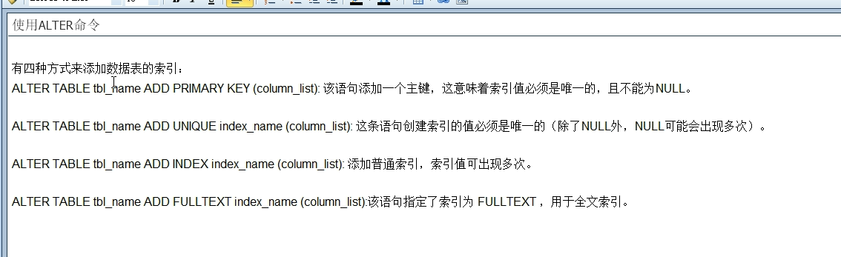

## 索引结构



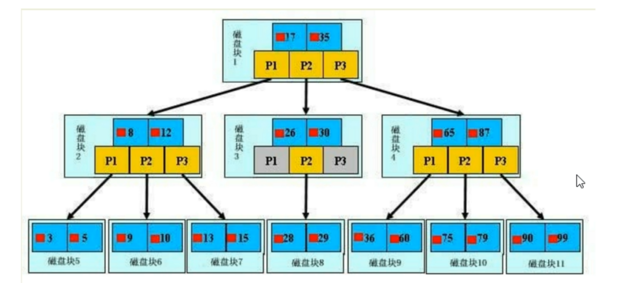

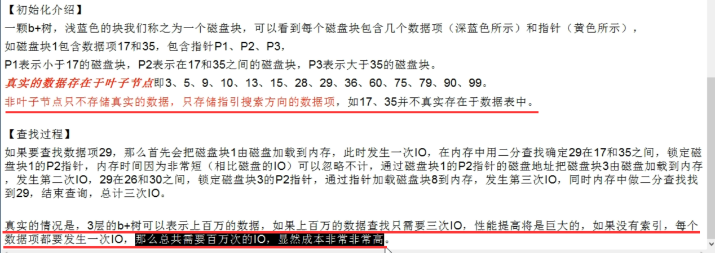

## 建立情况

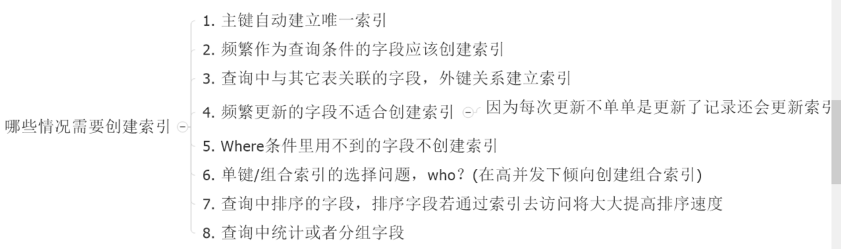

## 不需要索引



## 性能分析

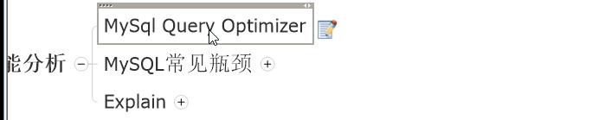

### Mysql query optimizer

本身的mysql查询优化器

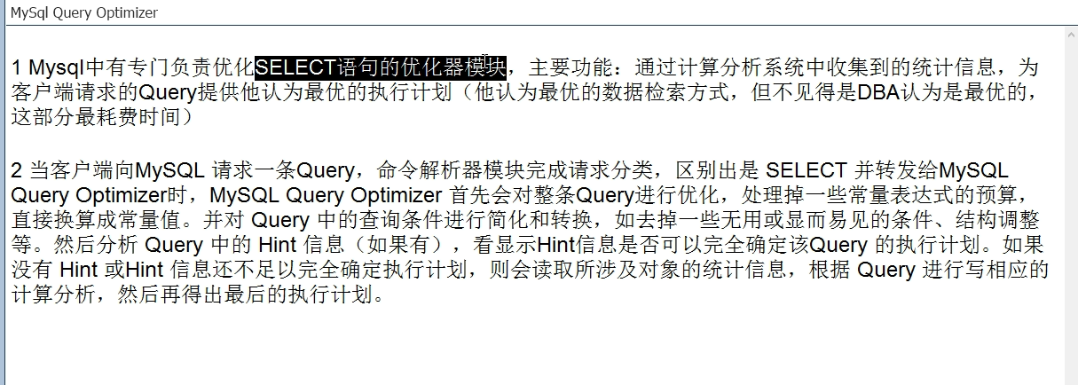

### 常见瓶颈



### explain

# Explain

## 基本



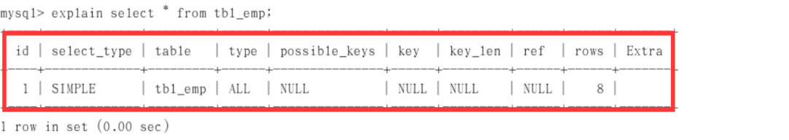

## explain作用



## 怎么用

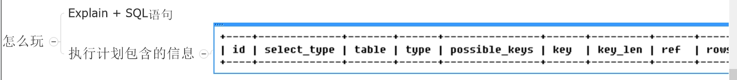

## 字段

### Id

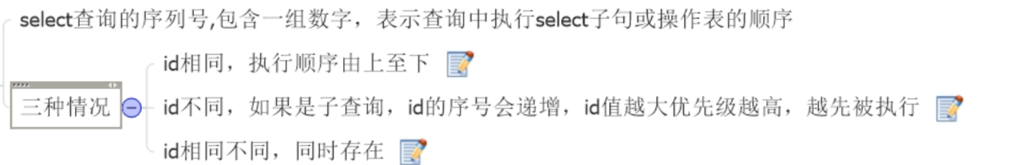

#### 案例：id一样

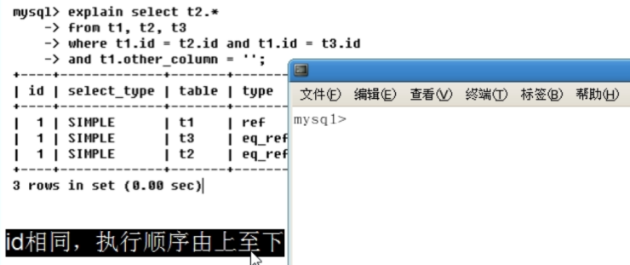

#### 案例：id不一样

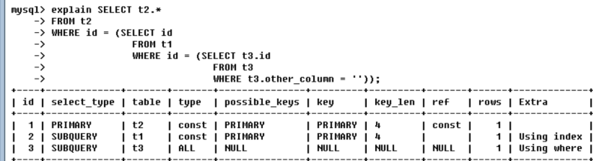



最内的先执行

#### 案例：id有形同有不同

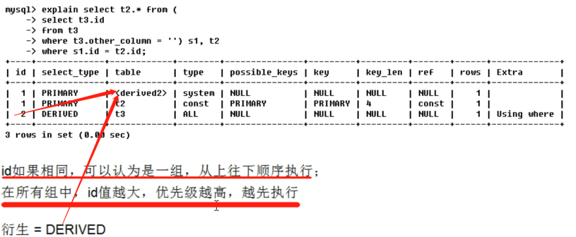

#### 能干嘛



### Select_type

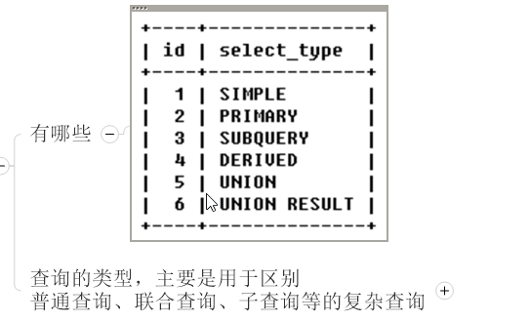

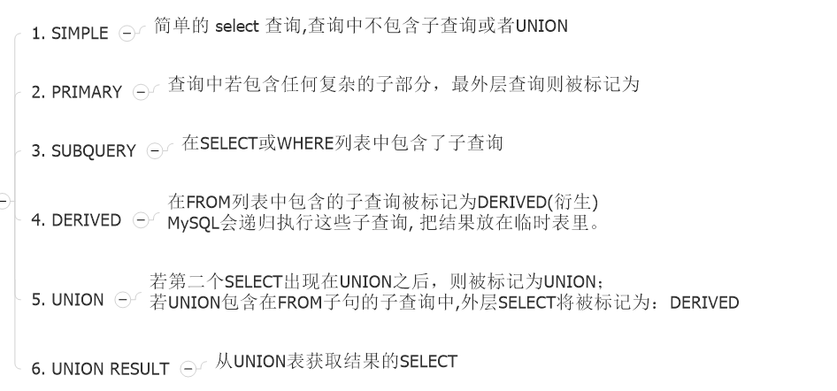

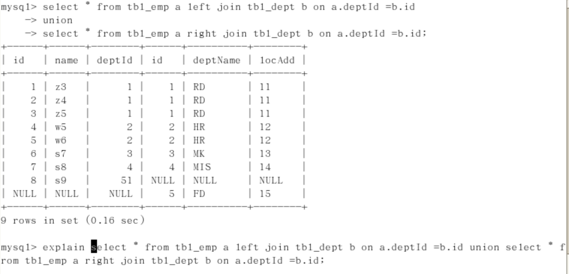

### Table



### Type

#### 简介

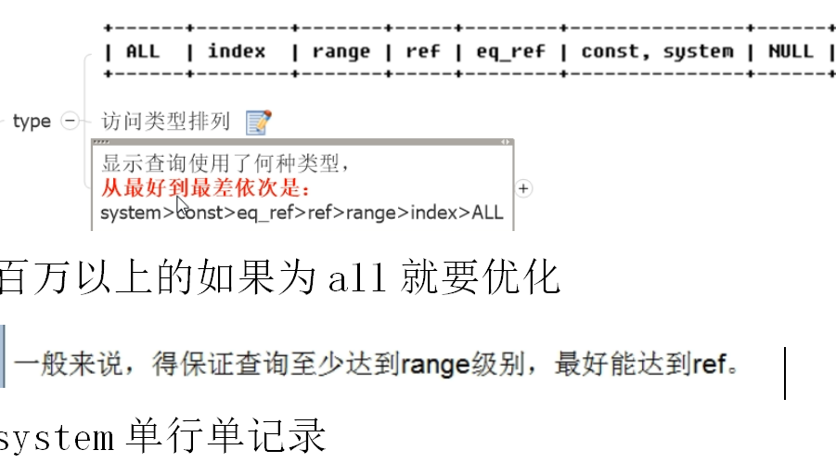

#### system

也属于const

#### Const

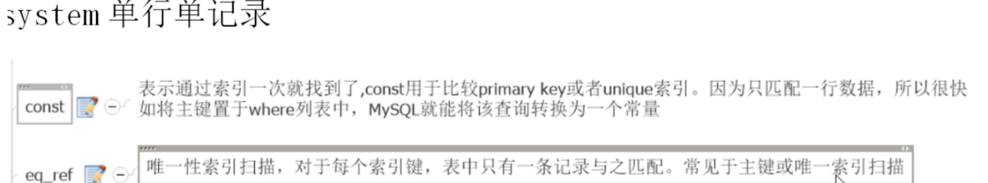

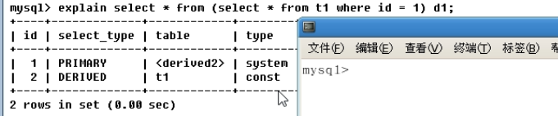

已有一行数据的就是这种const

#### eq_ref

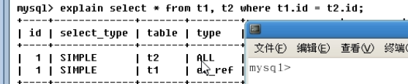

一对一就是eq_ref

#### ref

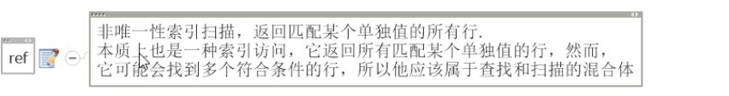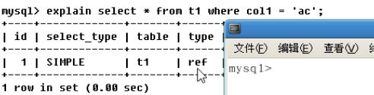

一对多形式的

#### range



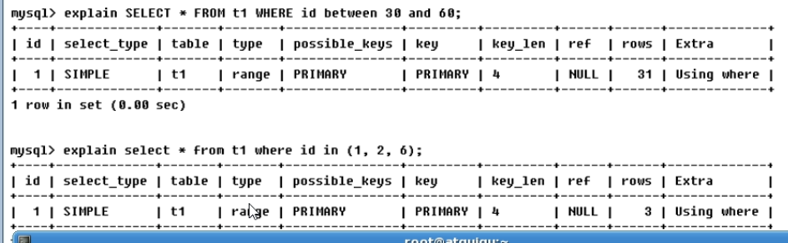

#### Index



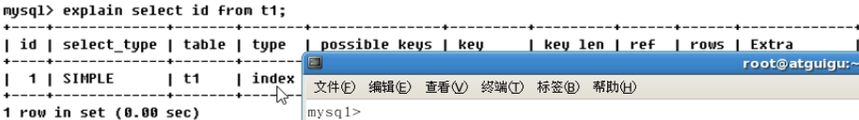

#### All



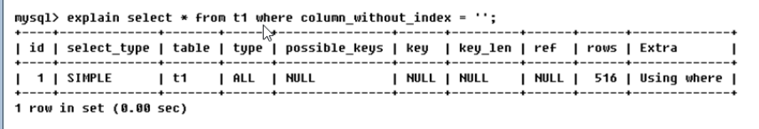

### Possible_keys



Possible_key是一共的多有设置的字段 key是用到的

### Key

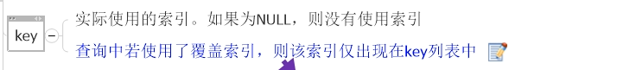

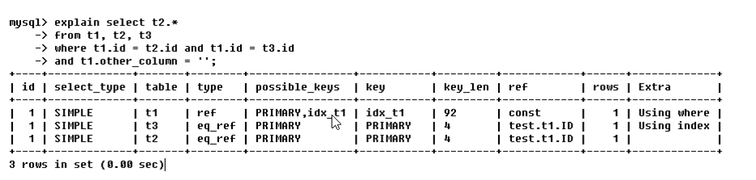

### key_len



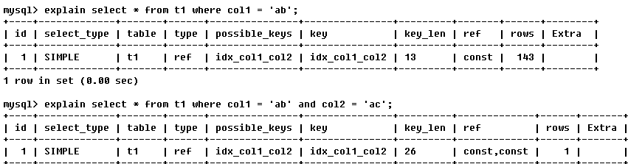

### Ref



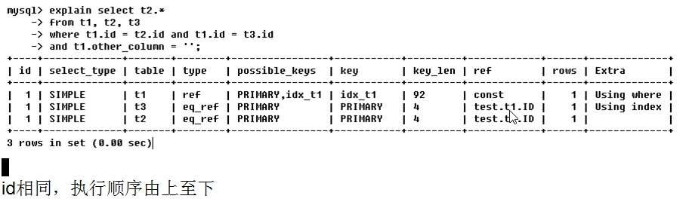

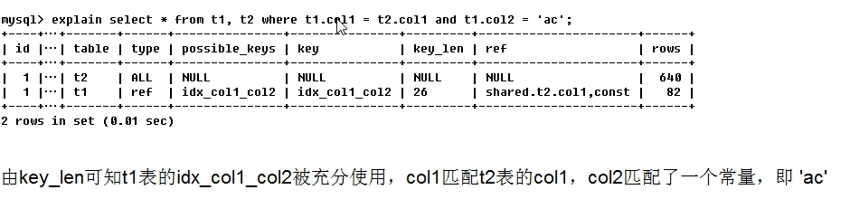

### Rows



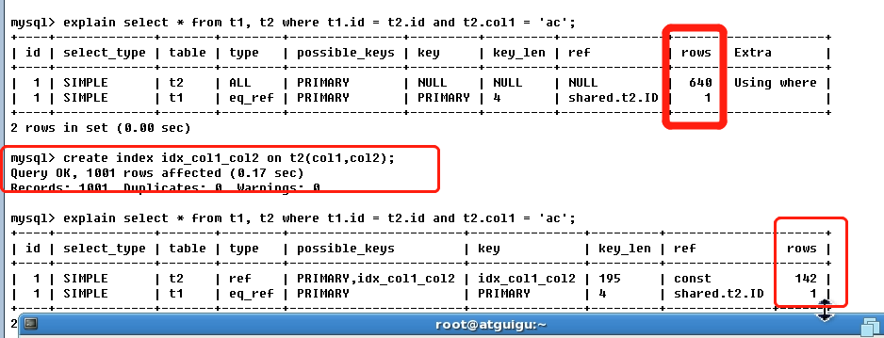

### Extra



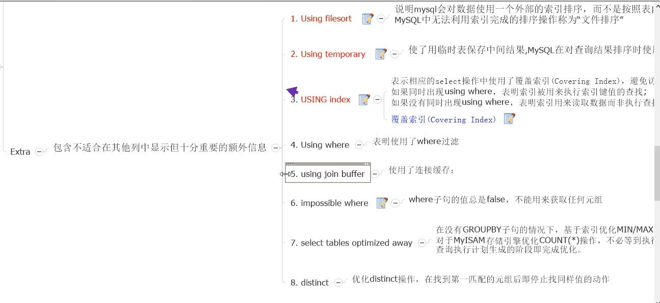

### 总结

Id type key rows最重要